**BÁO CÁO KHẢO SÁT HỆ THỐNG WIFI TẠI EVN-ICT**

|  |  |
| --- | --- |
|  |  |
|  |

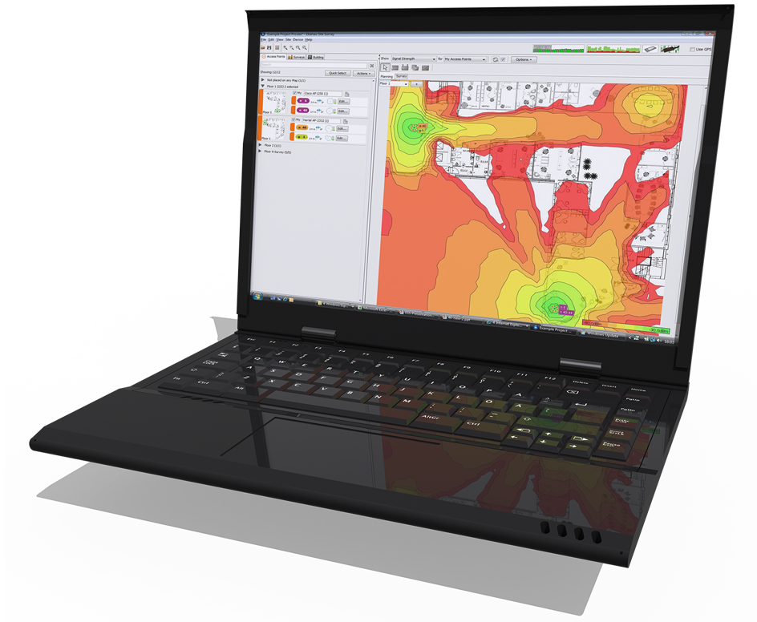

Mục lục/ Table of content

1. Hiện trạng hệ thống 3

1.1. Mô hình kết nối mạng Core 3

1.2. Sơ đồ bố trí hệ thống Access Point 3

2. Khảo sát chất lượng sóng Wireless thực tế 4

2.1. Quãng đường thực hiện khảo sát 4

2.2. Chất lượng tín hiệu kết nối tần số 2.4 GHz 5

2.3. Chất lượng tín hiệu tần số 5Ghz 9

3. Kết luận và khuyến nghị 13

## Hiện trạng hệ thống

### Mô hình kết nối mạng Core

Hệ thống Wireless hiện tại của EVN được trang bị ở khu vực văn phòng từ tầng 16,17 và tầng 21– tầng 30 tháp A.

* Các thiết bị Access Point sử dụng là Cisco AIR3602
* Hệ thống sử dụng captive portal kết hợp access code để xác thực và mã hóa cho SSID Guest và xác thực 802.1x cho SSID của nhân viên.

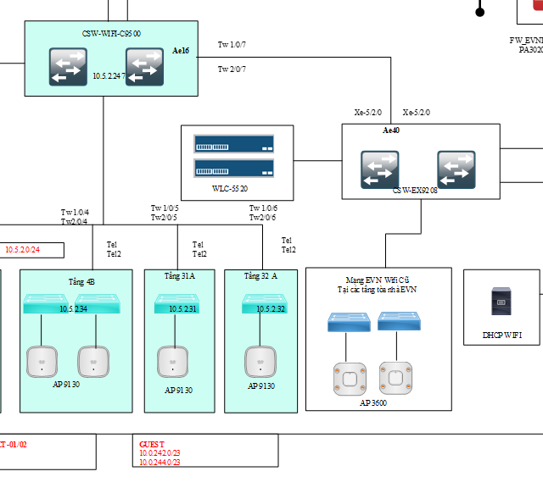

Mô hình kết nối hệ thống WLAN

### Sơ đồ bố trí hệ thống Access Point

**Tầng 16A:**

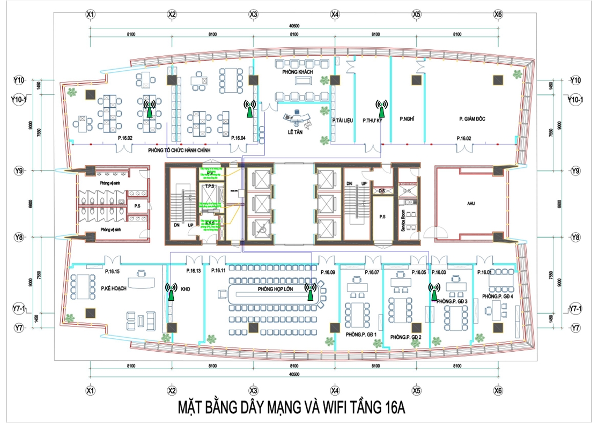

## Khảo sát chất lượng sóng Wireless thực tế

### Quãng đường thực hiện khảo sát

Tầng 16A:

Quãng đường thực hiện khảo sát không bao gồm 1 số phòng vì 1 số lý do:

* Phòng giám đốc P16.02 và phòng nghỉ sử dụng SSID riêng.
* Phòng P16.07 phòng truyền thống, P16.13 phòng kho là các phòng để đồ không có người dùng thường xuyên.

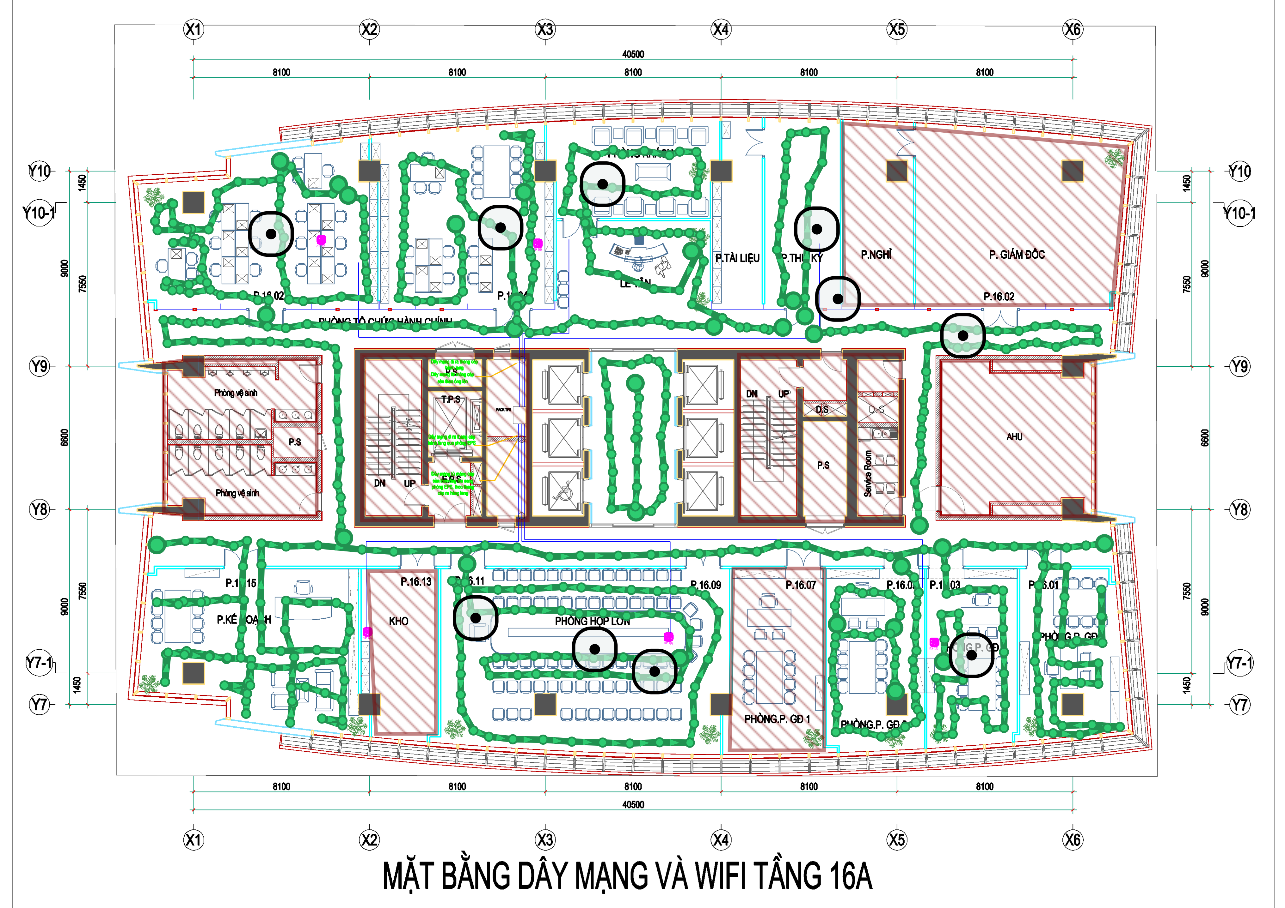

### Chất lượng tín hiệu kết nối tần số 2.4 GHz

#### Signal Strength (mức độ tín hiệu)

*Tầng 16A:*

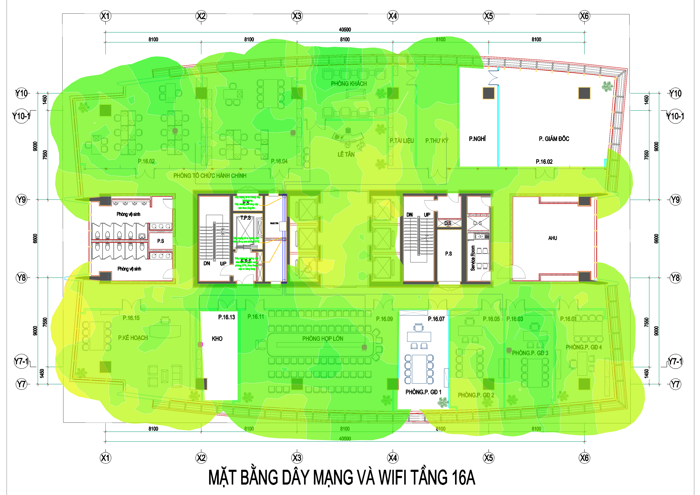



Tín hiệu anten 01: thể hiện độ phủ tín hiệu

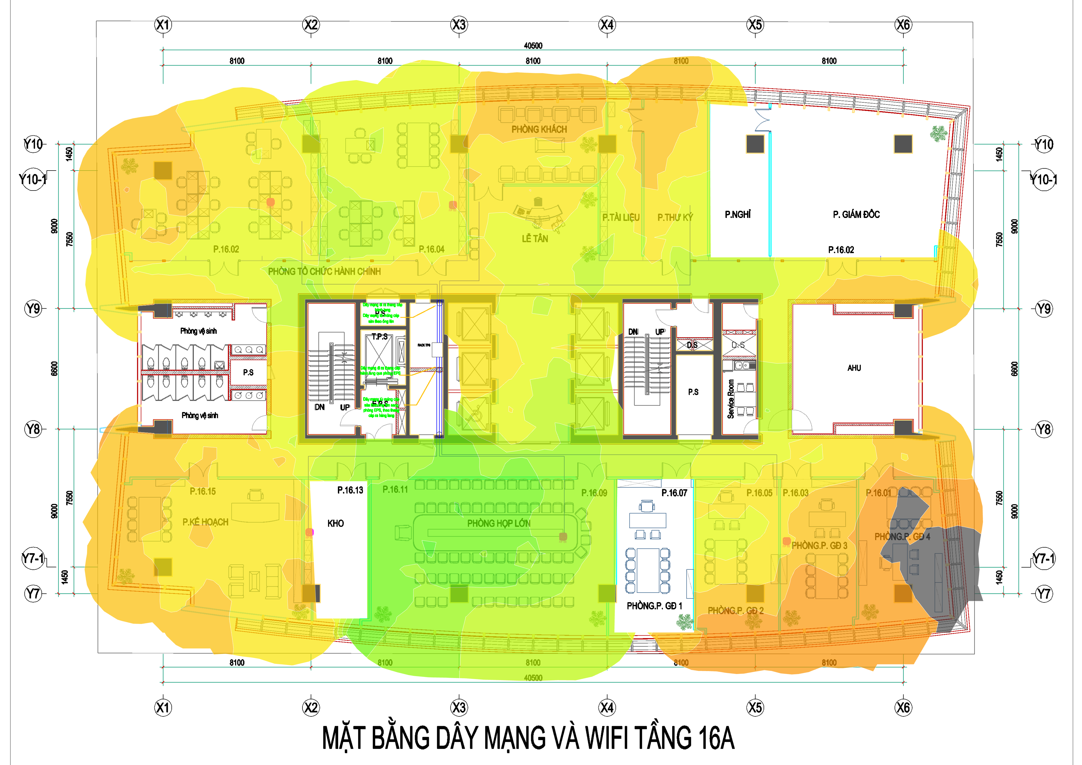



Tín hiệu anten 02: thể hiện khả năng roaming tín hiệu giữa các AP.

Độ phủ tín hiệu tại tầng 16 ở mức khá tốt > -60 dbm thể hiện qua tín hiệu anten 01( ngưỡng cho các thiết bị hoạt động tốt là -65dBm).

Tuy nhiên trừ khu vực phòng họp lớn P16.09 và P16.11 có mức tín hiệu thể hiện khả năng roaming tốt > -45 dBm thì các khu vực còn lại mức tín hiệu đảm bảo việc roaming mà giữa các Accees Point chưa đạt (-65 đến -78 dBm) nên có thể ảnh hưởng đến các ứng dụng thời gian thực như VoIP, Video conference khi thiết bị di động di chuyển.

#### SNR

*Tầng 16A:*

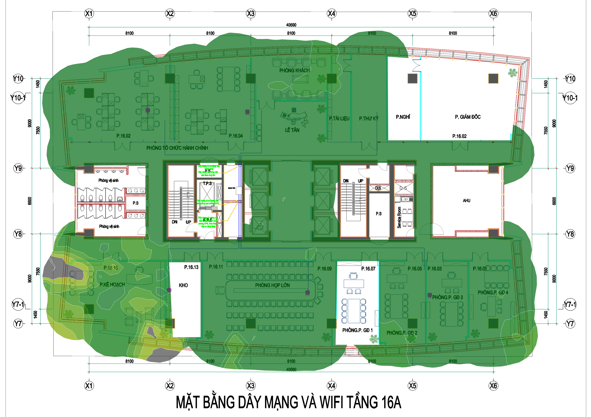



* Kết quả đo cho thấy một số điểm tại phòng P16.15 có kết quả SNR thấp do mức tín hiệu thu thấp cũng như phát hiện nhiễu (Noise) do vật liệu dày ( cột bê tôngm tường thạch cao ốp gỗ ) và tín hiệu thiết bị AP của tầng 17

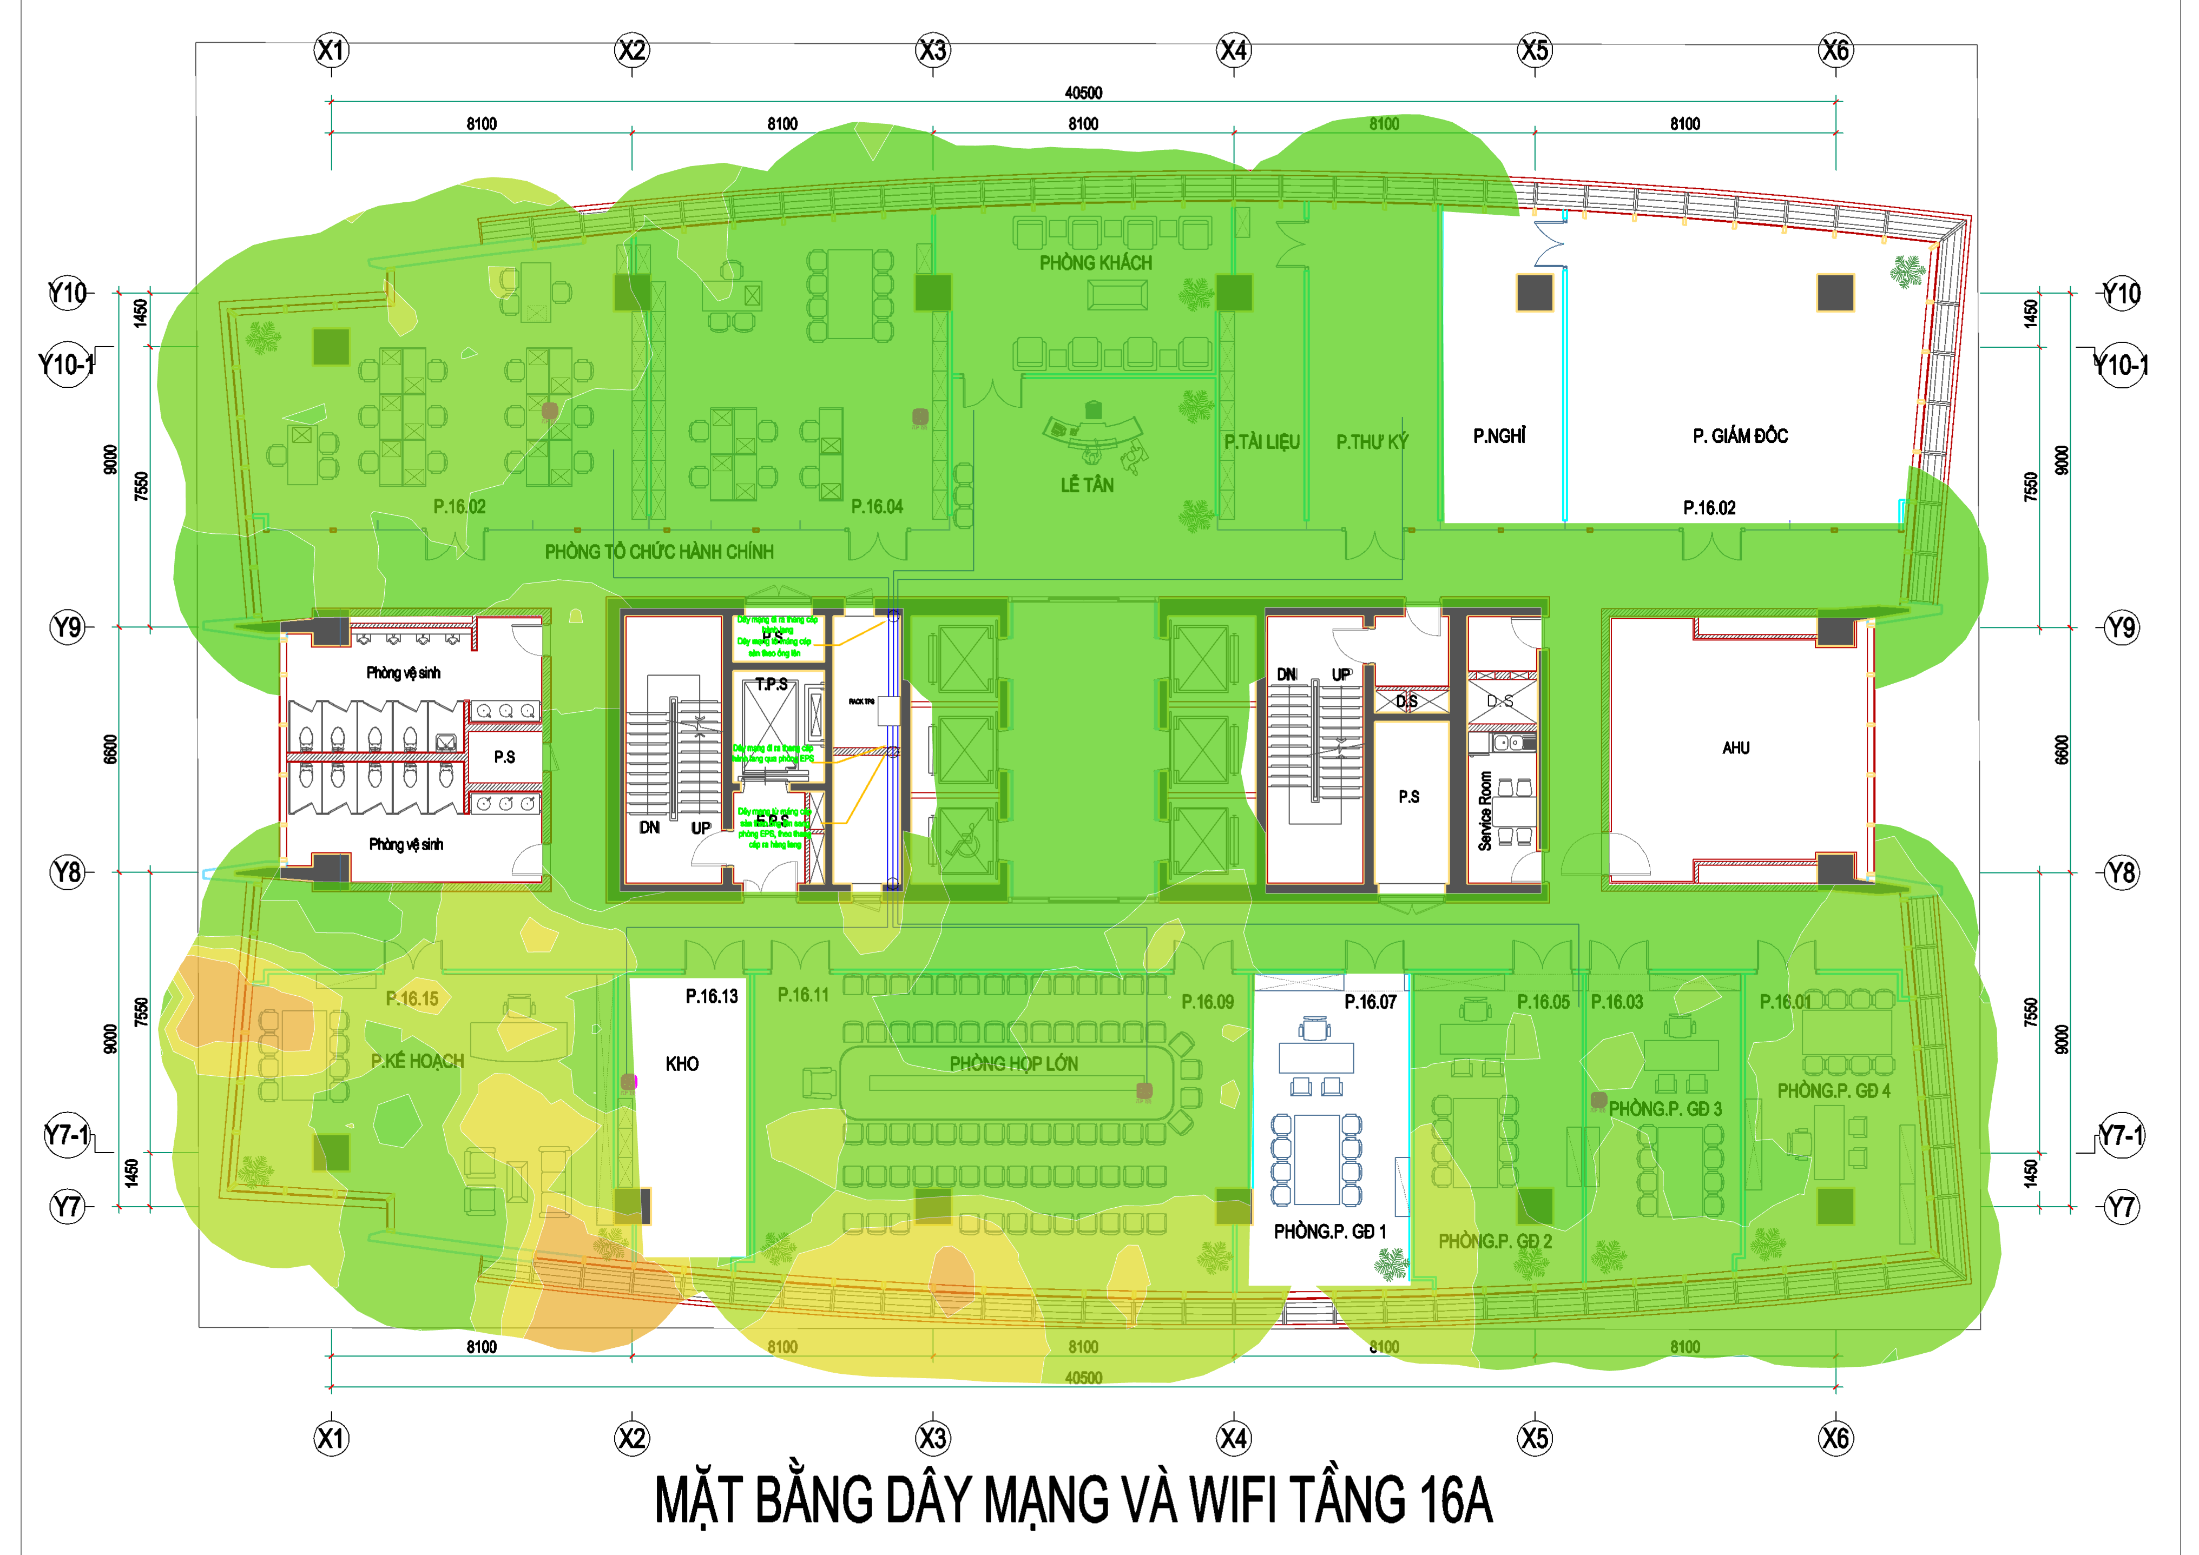



* Các khu vực khác kết quả đo kiểm chưa phát hiện nhiễu nền (Noise).Thông thường mức SNR > 20 dB là đảm bảo dịch vụ hoạt động tốt.

#### Data Rate

*Tầng 16A:*

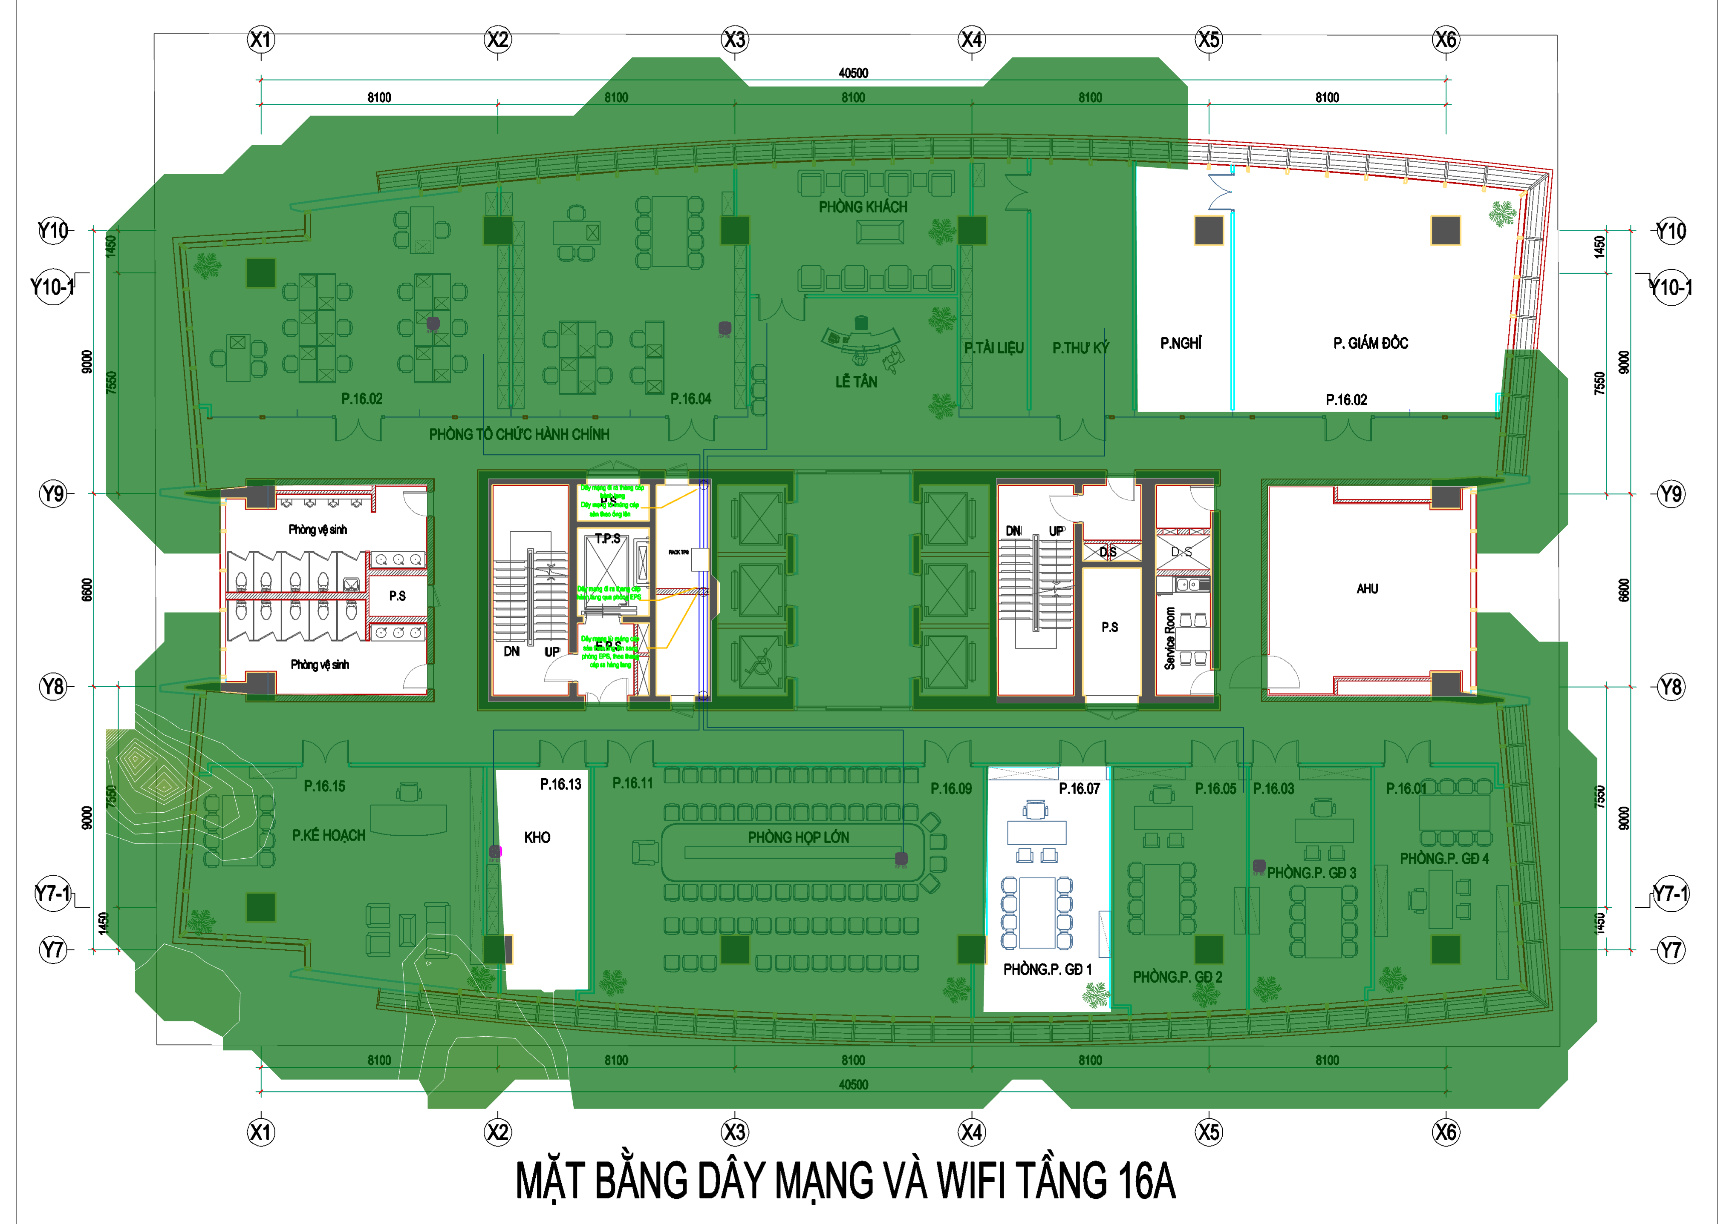



*Data rate*

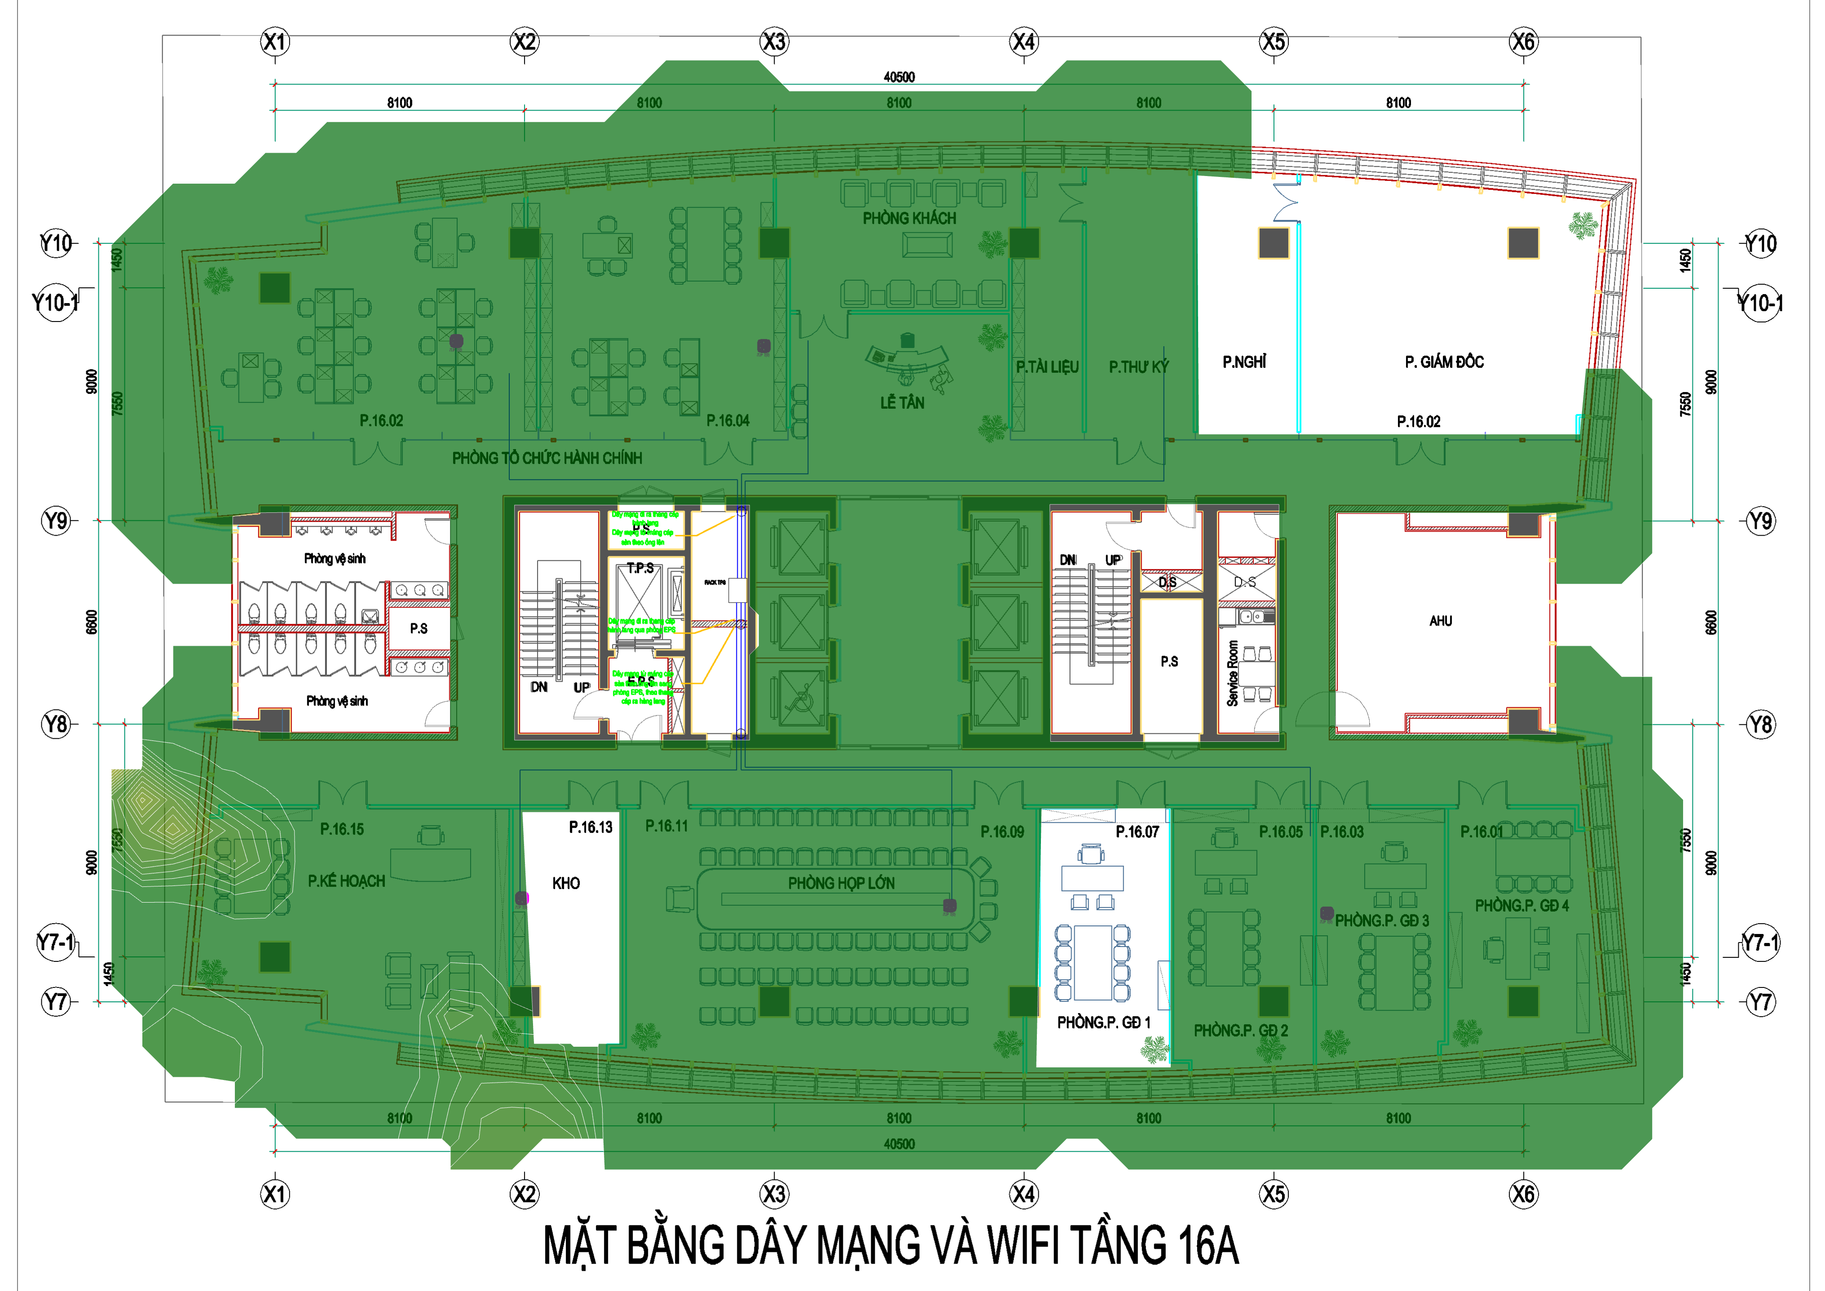



*Throughput*

Mức Data Rate và Throughput tại khu vực tầng 16 ở mức tốt đảm bảo băng thông truyền – nhận dữ liệu.

#### Channel utilization

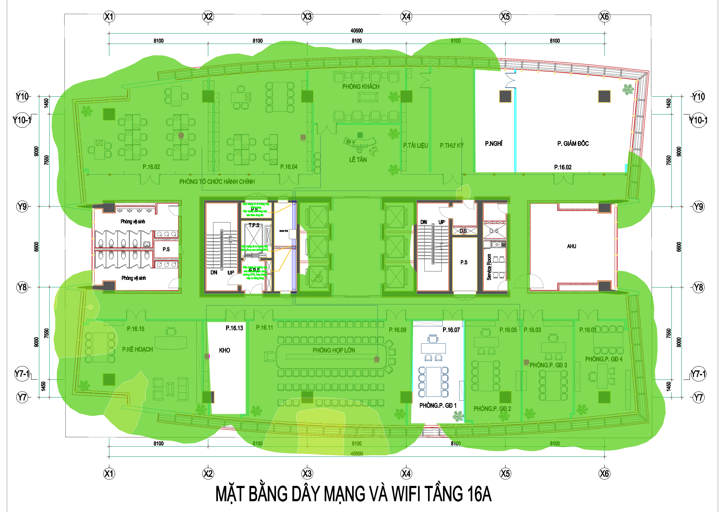



Mức độ sử dụng kênh ở tần số 2.4 Ghz đều ở tình trạng tốt < 30 %. Không có tình trạng đầy kênh.

### Chất lượng tín hiệu tần số 5Ghz

#### Signal strength

*Tầng 16A:*

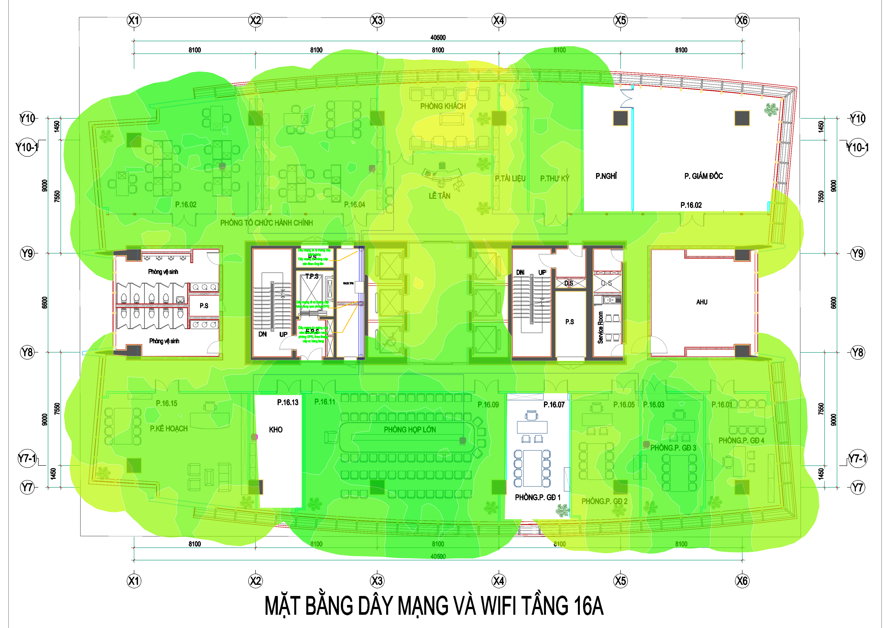



Tín hiệu anten 01: thể hiện độ phủ tín hiệu

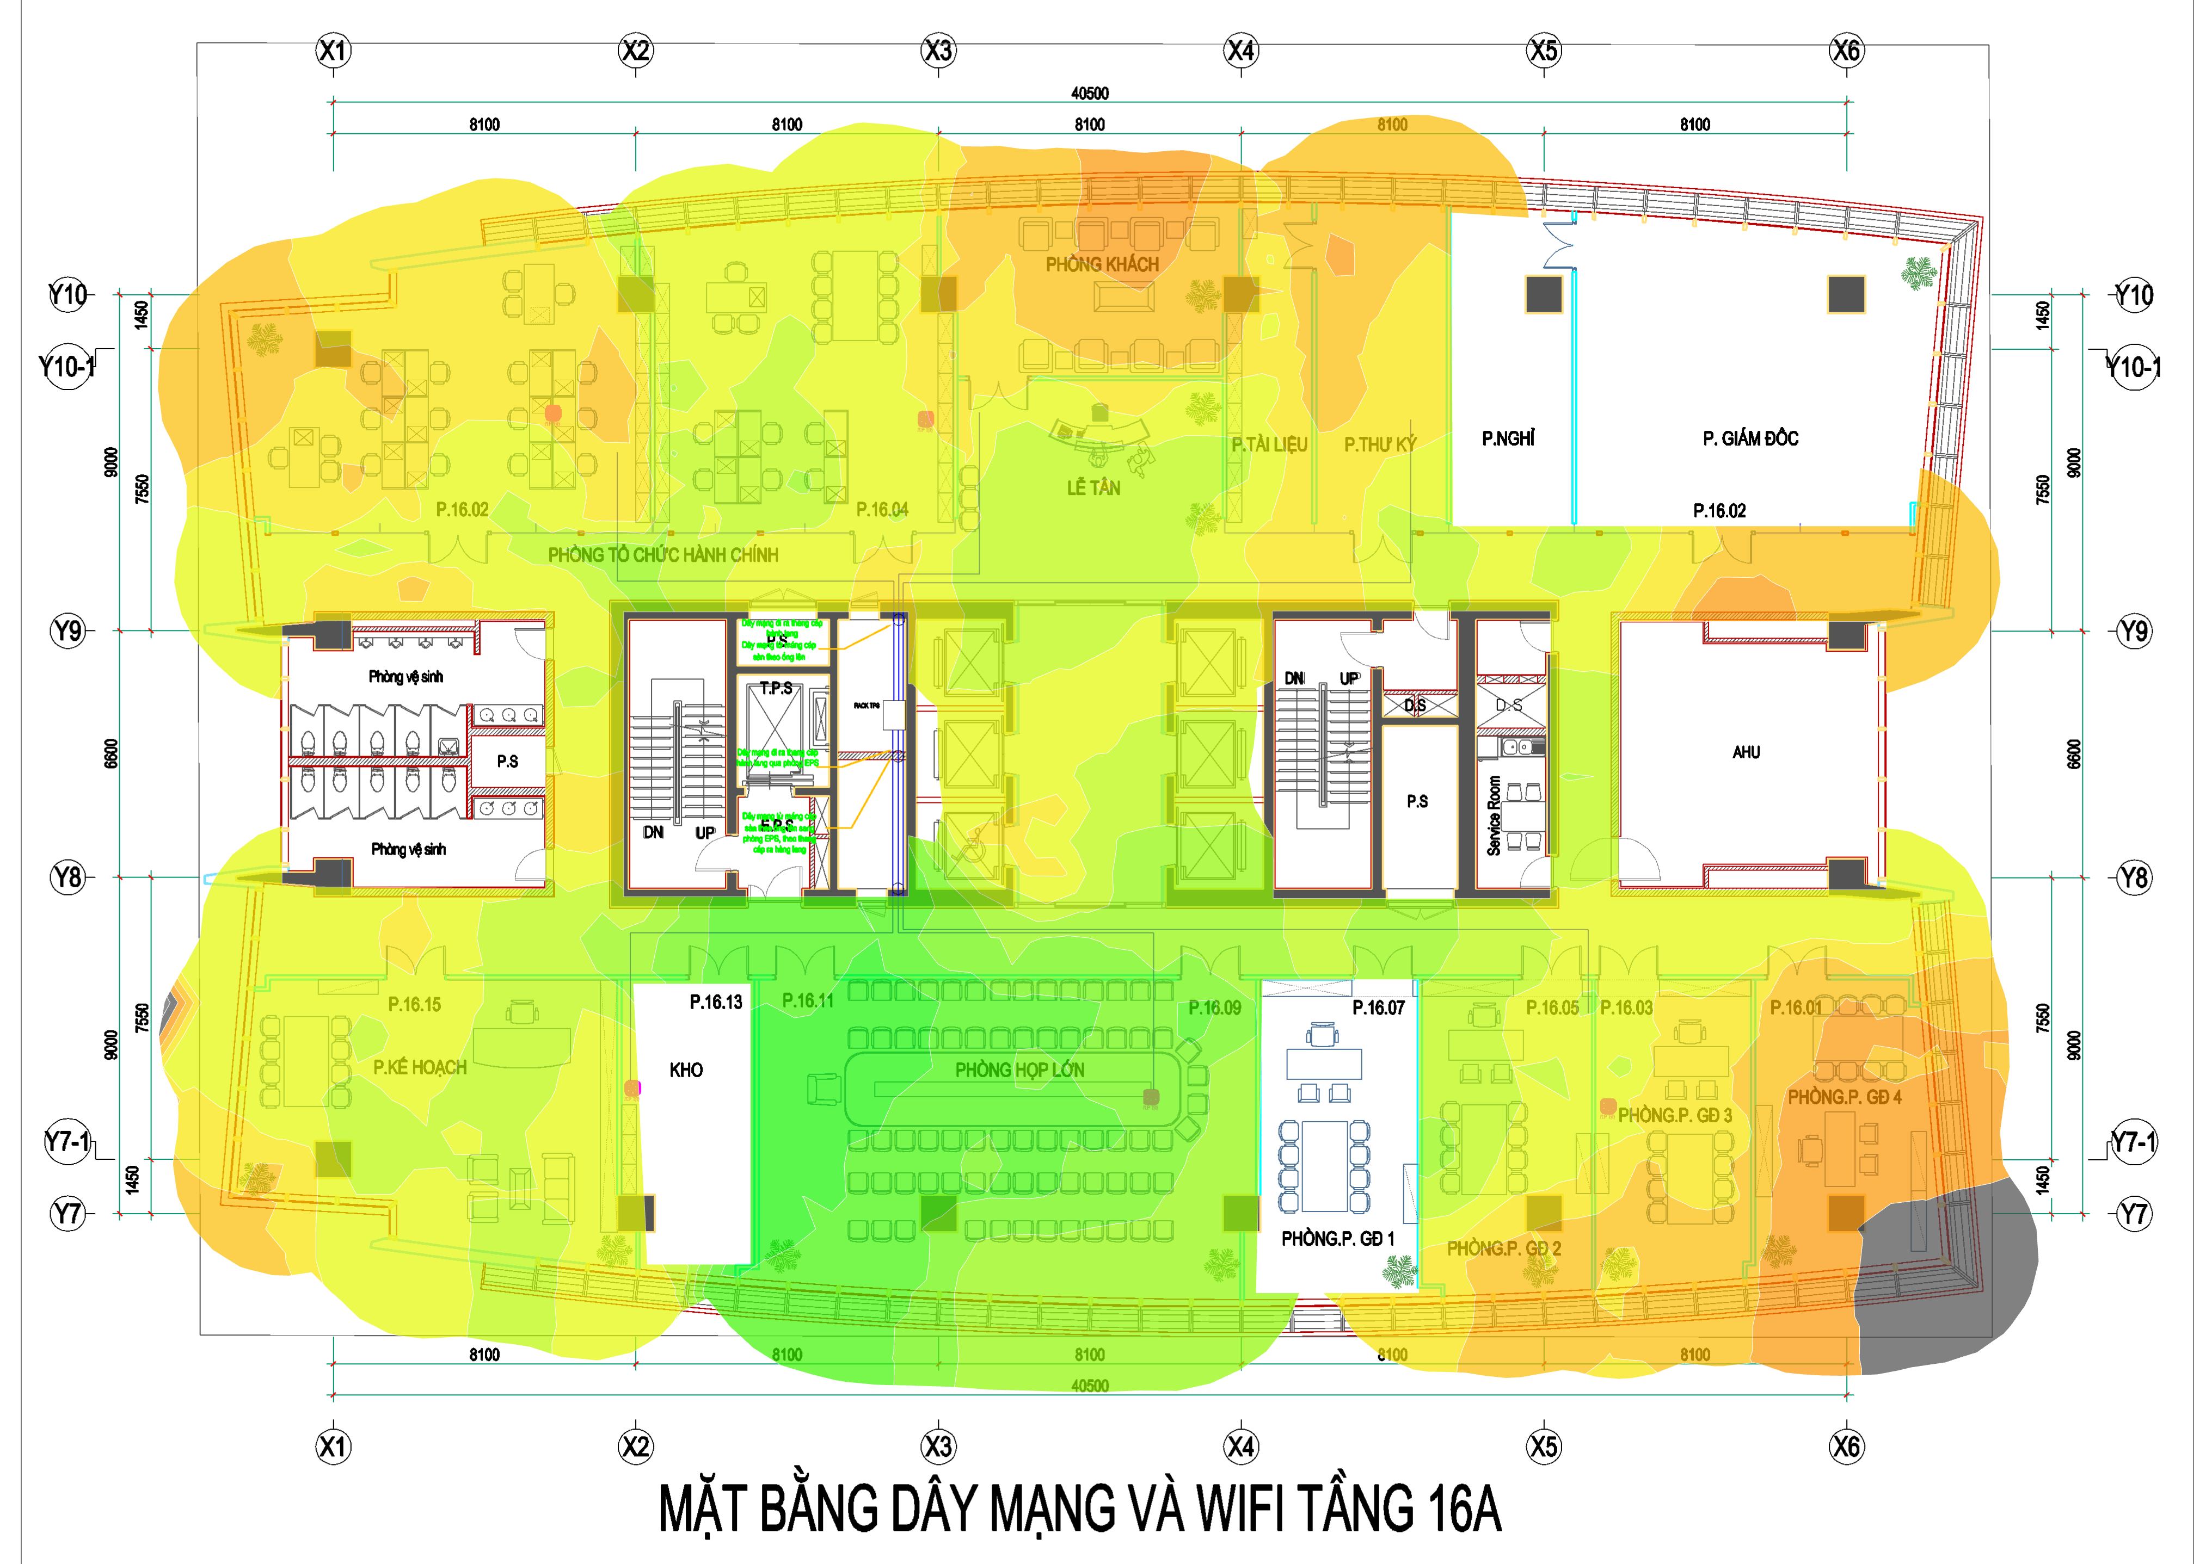



Tín hiệu anten 02: thể hiện khả năng roaming tín hiệu giữa các AP.

Tương tự băng tần 2.4 Ghz. Độ phủ tín hiệu tại tầng 16 trên băng tần 5Ghz ở mức khá tốt > -60 dbm thể hiện qua tín hiệu anten 01( ngưỡng cho các thiết bị hoạt động tốt là -65dBm).

Tuy nhiên trừ khu vực phòng họp lớn P16.09 và P16.11 có mức tín hiệu thể hiện khả năng roaming tốt > -45 dBm thì các khu vực còn lại mức tín hiệu đảm bảo việc roaming mà giữa các Accees Point chưa đạt (-65 đến -78 dBm), đặc biệt góc phòng P16.01, nên có thể ảnh hưởng đến các ứng dụng thời gian thực như VoIP, Video conference khi thiết bị di động di chuyển.

#### SNR

Tầng 16A:

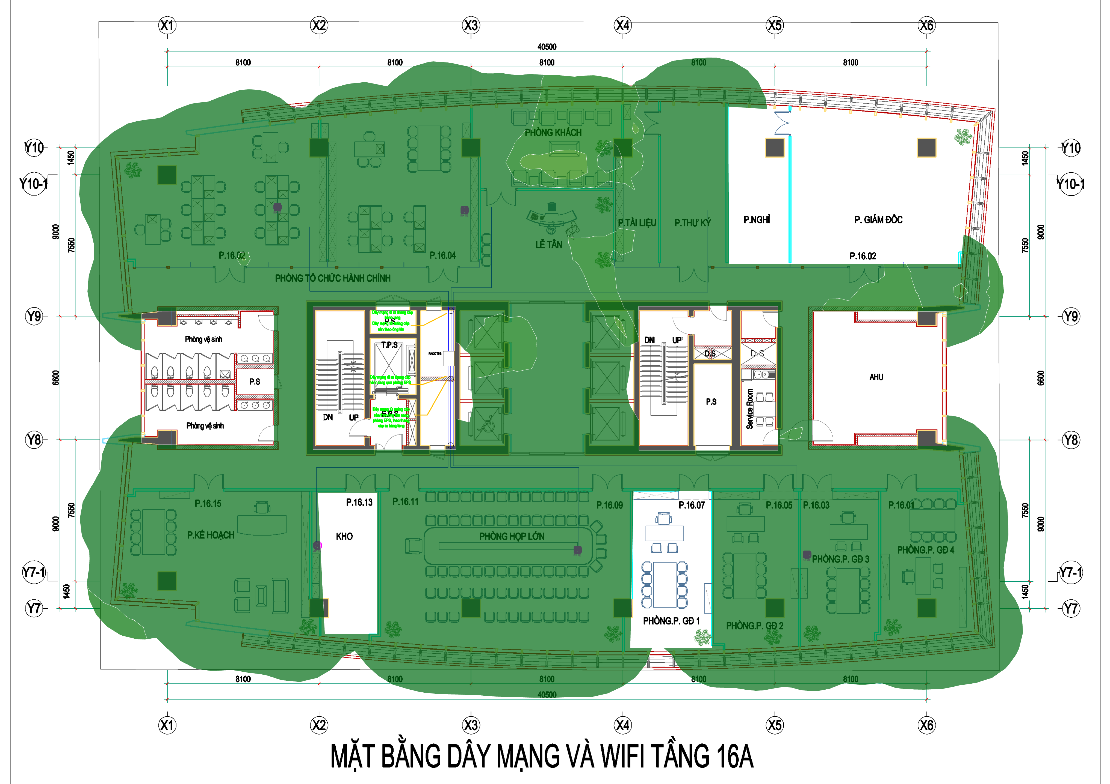



SNR ở ngưỡng tốt không ảnh hưởng. Thông thường mức SNR > 20 dB là đảm bảo dịch vụ hoạt động tốt.

#### Data Rate

*Tầng 16A:*

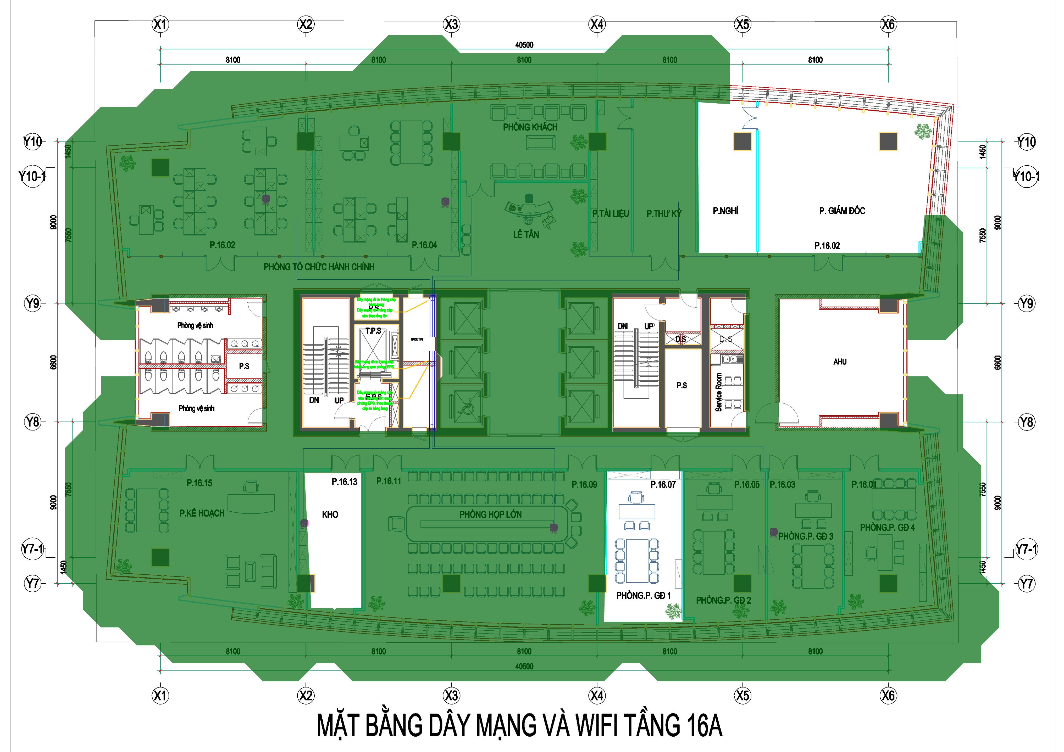



*Data Rate*





*Throughput*

Mức Data rate ( tốc độ tối đa) và Throughput đều ở mức tốt đảm bảo băng thông truyền nhận dữ liệu.

#### Channel utilization

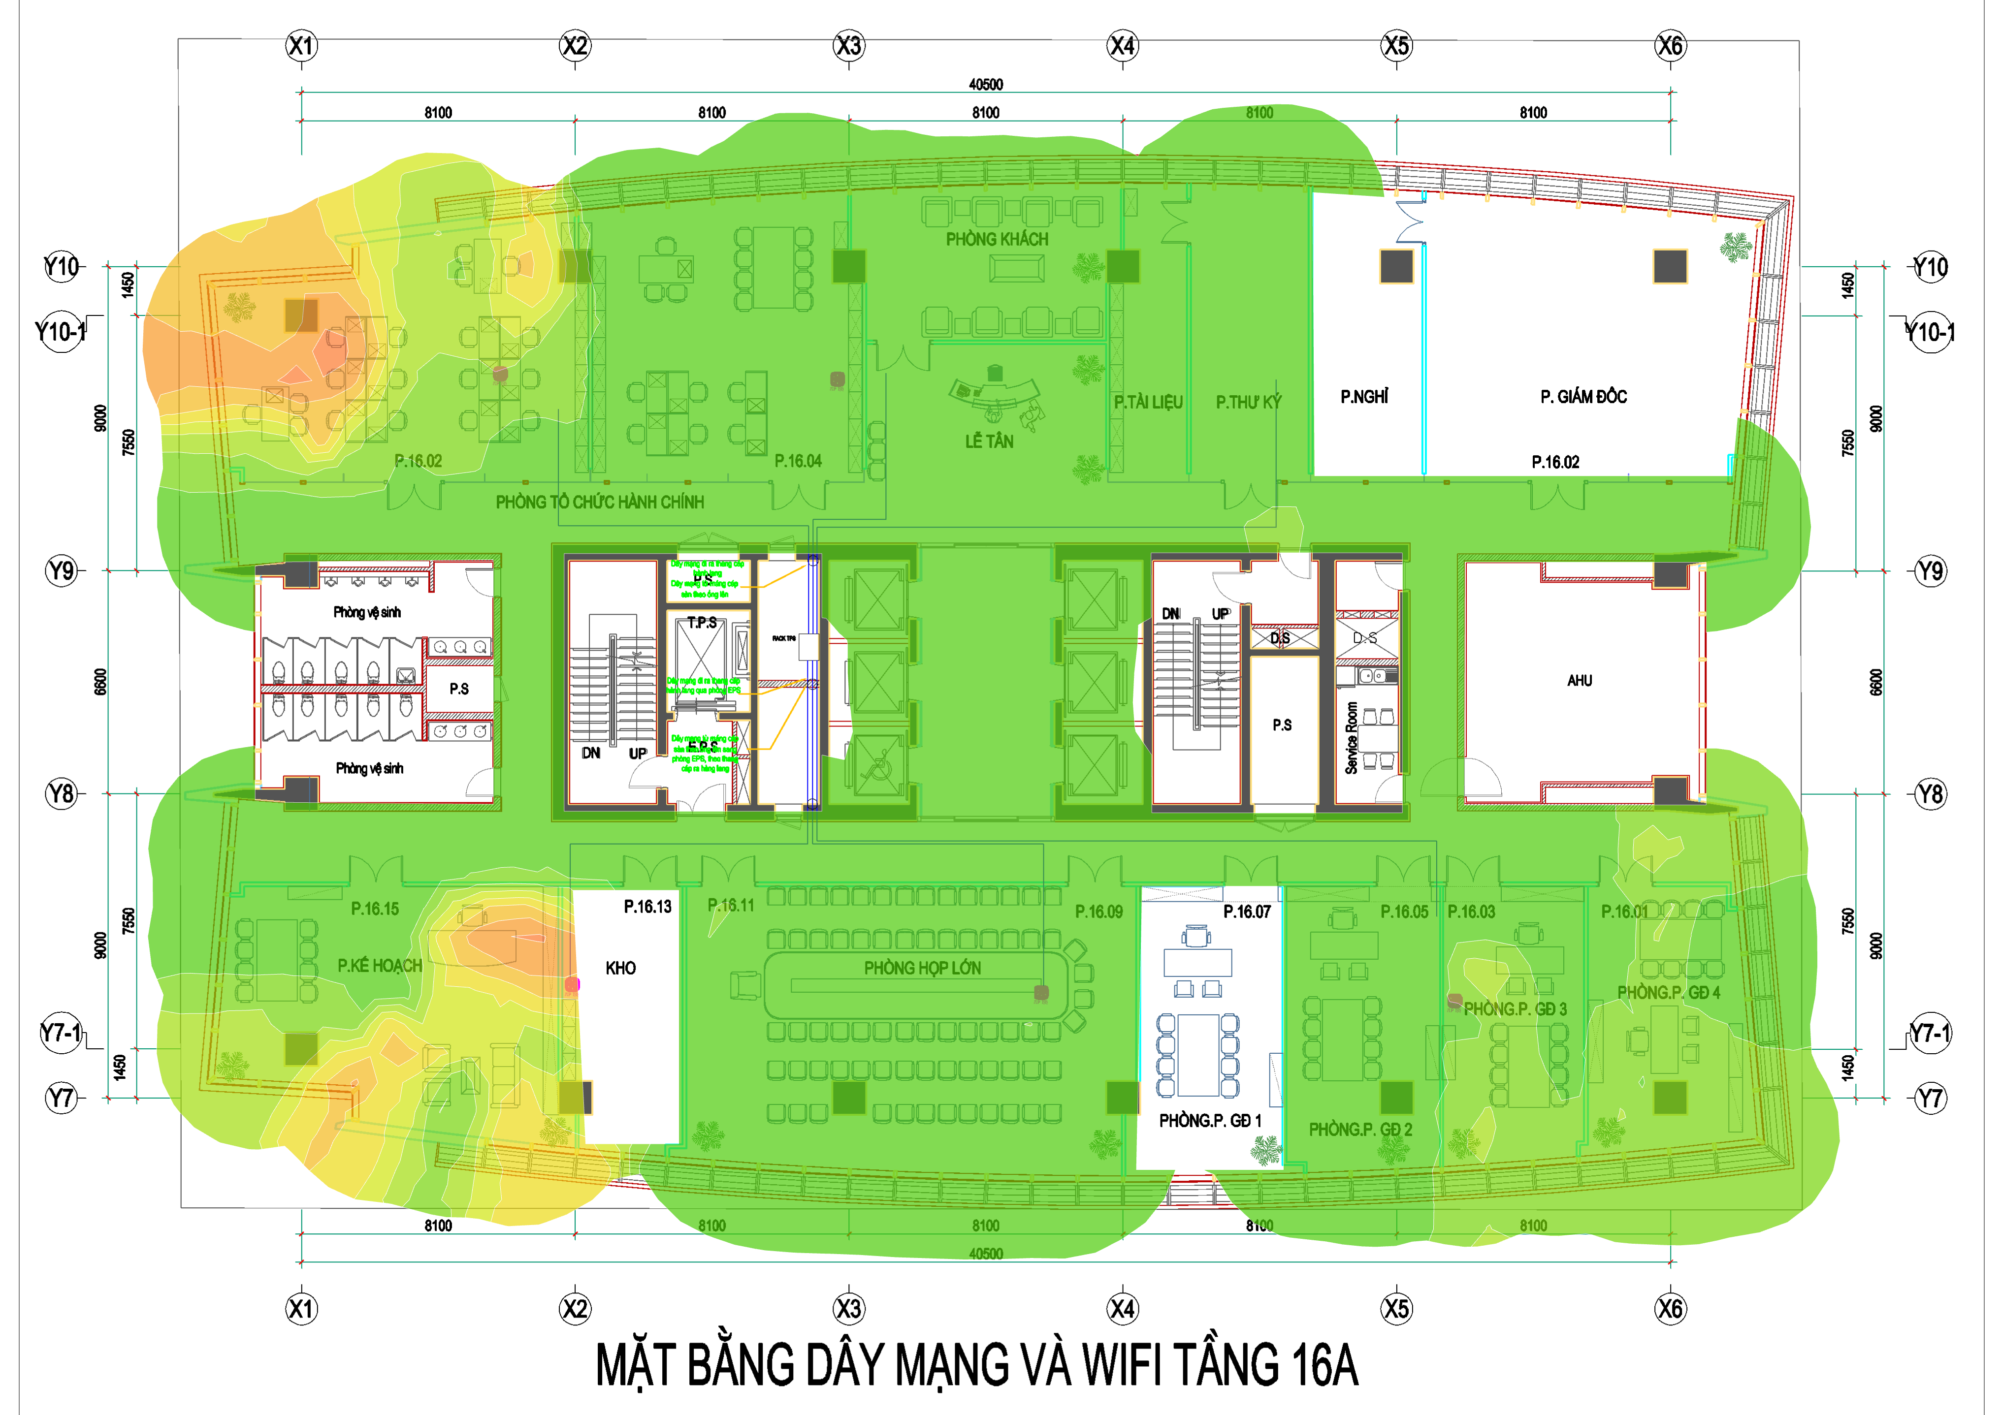



Mức độ sử dụng kênh ở tần số 5 Ghz hầu hết đều ở tình trạng tốt < 20 %. Không có tình trạng đầy kênh. Các khu vực từ P16.02, P16.15 là nơi có nhiều người dùng có mực độ sử dụng > 50% có thể ảnh hưởng đến trải nghiệm xem video, livestream.

## Kết luận và khuyến nghị

**Khu vực tầng 16A:**

**Đánh giá/** **Evaluate:**

* Độ phủ tín hiệu tần số 2.4Ghz và 5Ghz ở mức tốt tuy nhiên mức tín hiệu đảm bảo việc roaming mượt mà giữa các Accees Point không đạt nên có thể ảnh hưởng đến các ứng dụng thời gian thực như VoIP.
* Tại băng tần 2.4Ghz có phát hiện 1 số điểm nhiễu do tín hiệu từ AP của tầng 17. Các khu vực khác cũng như băng tần 5Ghz không phát hiện nhiễu đảm bảo dịch vụ hoạt động tốt.
* Mức Data rate ( tốc độ tối đa) và Throughput tại 2 băng tần 2.4Ghz và 5 Ghz đều ở mức tốt đảm bảo băng thông truyền nhận dữ liệu.

**Khuyến nghị /*Recommendations*:**

* Điều chỉnh tín hiệu của thiết bị AP 17-04 để tránh việc gây nhiễu cho tín hiệu của tầng 16 ở băng tần 2.4Ghz